Földigiliszta
Hasznosak, mert a lehullott falevelet, elhalt szerves anyagot elfogyasztják, és ürülékük a növények számára értékes táplálékot jelent. A talaj felszínén láthatók a jellegzetes ürülékkupacok.
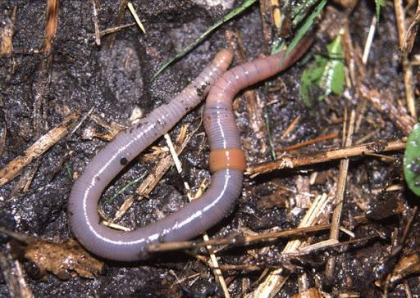

Ezerlábú
Ikerszelvényesnek is mondjuk, mivel a szelvényeik többségén 2-2 pár lábat találunk, mivel a szelvényeik párosan összenőttek. Testük többnyire hengeres, kemény páncéllal borított. Sok testszelvényük, sok lábuk van – innen a nevük. Elhalt vagy élő növényi részekkel táplálkoznak.
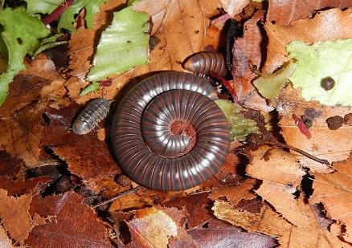

Erdei orsócsiga
Háza kb. 2 cm-es, hosszúkás alakú, sűrűn bordázott. Az avarban, kidőlt fatörzsön, mohás köveken látható. Korhadó növényi részeket fogyaszt. Háza nyílását egy kis „ajtóval” (zárólemezzel) be tudja csukni, ha visszahúzódik a házába. Ez megvédi a nagy meleggel, hideggel és ellenséggel szemben.
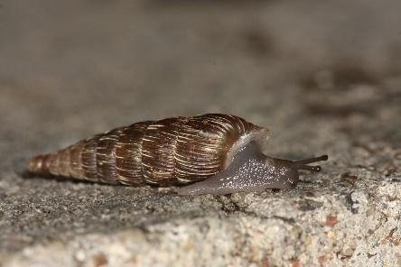

Ászkarák
Nem víziállatok, mint a rákok többsége, hanem többnyire szárazföldön élnek. A nedves, nyirkos helyeket kedvelik, pl. lehullott levelek, kövek alá húzódnak, az erős napsütést elkerülik. Ha hozzányúlsz valamelyikhez, többnyire teljesen összegömbölyödik, kemény golyónak látszik. A lehullott levelekkel táplálkoznak.
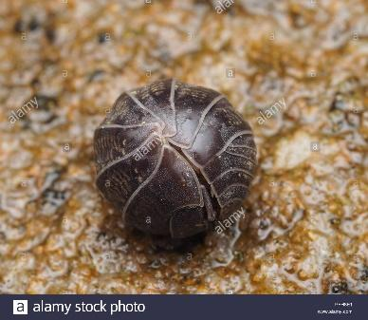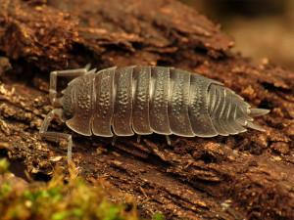

Lószúnyog
A legyek rokona. Teljesen ártalmatlan, bár óriási lábú szúnyog. Nem csíp! Lárvái a talajban élnek, az elpusztult levéldarabkákat, növényi gyökereket rágják. A kifejlett rovar érdekessége, hogy rendszerint akkor már nem táplálkozik.
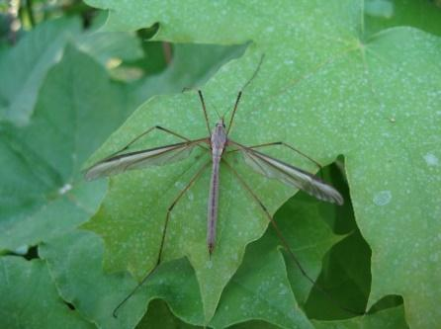

Tavaszi álganajtúró
2020-ban az „Év rovara”! Csinos, fémesen csillogó, kék vagy zöldes színű rovar. Nehézkesen halad, általában az erdei ösvényeken. Nagyon hasznos állat. Az elpusztult növények és állati ürülékek lebontásában van fontos szerepe. Nevével ellentétben nemcsak tavasszal látható az erdőkben!
Érdekesség! A trágyából labdát készítenek, leviszik függőleges járatukba, ezután a nőstény egyetlen petét helyez a labdába, majd a járatot befalazzák. A felnőtt bogarak nem telelnek át, életük rövidesen véget ér. A petéből egy hónap múlva kikel a lárva, és a tél folyamán feléli a trágyagolyót. A következő év elején bebábozódik, majd tavasszal-nyár elején kiássa magát a felszínre.
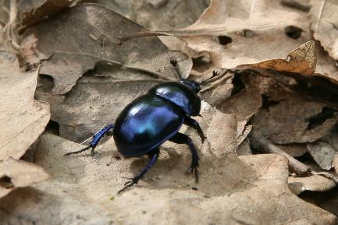

Erdei béka
Kétéltű. Az erdőben hatalmas ugrásokkal közlekedik, alig lehet észrevenni az avarban, színe egybeolvad a környezetével. Hátának színe világosbarna vagy drapp, sötét halántéksávval. Kocsonyás petecsomóit erdei kis tavak vizébe rakja. A kifejlett béka szárazföldön keresi táplálékát, pl. rovarokat, csigákat, gilisztákat. Erős hátsó lábainak hosszú ugrásaival halad, menekülés közben a nagyobb példányok 1-2 m-eseket is ugorhatnak. Leginkább éjjel aktív. Védett faj!
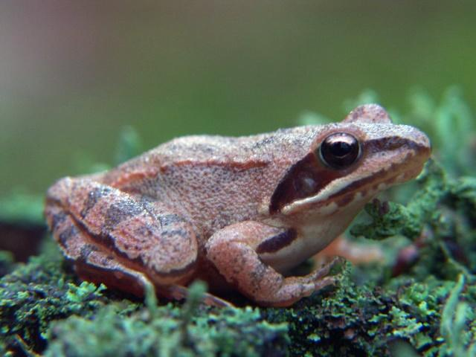

Kékfutrinka
Magyarországon védett. Éjjeli állat, nappal ritkán látható. Kora reggel vagy napnyugtakor megfigyelhető az erdőkben, parkokban, kertekben. 3–4 cm hosszú, karcsú rovar. Ragadozó, vagyis más rovarokkal, lárvákkal, csigákkal táplálkozik. Érdekesség: A csigák védekező nyálkatermelését képes egy kábító ütéssel leállítani. Lábai vékonyak és hosszúak (8–12 mm), elősegítve a bogár gyors mozgását. Fekete színű csápjai kb. ugyanolyan hosszúak, mint a lábai.
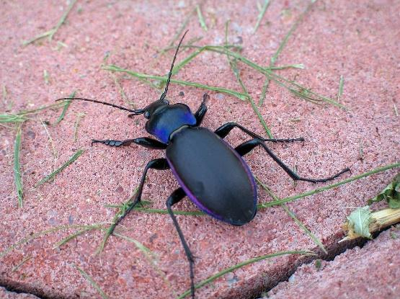

Források:
- Dr. Bakonyi Gábor – Dr. Kiss István – Veres László: A talaj élővilága, Officina Nova, Bp., 1991.
- Magyar Madártani és Természetvédelmi Egyesület (2020) Magyarország kétéltűi és hüllői: Erdei béka http://www.mme.hu/keteltuek-es-hullok/erdei-beka;

